**Алгоритм Хорспула**

Алгоритм Хорспула - це алгоритм пошуку підрядка у рядку. Цей алгоритм порівнює кожен символ рядка, щоб знайти слово або ті ж символи в рядку. Якщо символи не збігаються, пошук переходить до наступної позиції, згідно до попередньо зіставленої таблиці зсувів. Таблиця зсувів показує, на скільки позицій пошук має переміститися з поточної позиції в наступну.

Суть алгоритму Хорспула можна сформулювати наступним чином:

1. Для даного шаблону довжиною m і літер, що використовуються для запису шаблону і всього тексту, будується таблиця зсувів. Для зіставлення цієї таблиці використовується формула ST[s] = m – i – 1, де m – повна довжина шаблону, i – позиція останнього входження символу в шаблоні, при цьому всім іншим символам значення зсуву установлюється як довжина шаблону m.
2. Вирівнюється початок шаблону з початком тексту.
3. До тих пір, поки не буде знайдений шуканий підрядок, чи поки шаблон не досягне останнього символу тексту, повторюються наступні дії. Починаючи з останнього символу шаблону, порівнюємо відповідні символи в шаблоні і тексті, поки не буде встановлена рівність всіх m символів(при цьому пошук зупиняється) або поки не буде знайдена пара різних символів. В останньому випадку знаходимо елемент s із таблиці зсувів, де s – символ тексту, що знаходиться напроти останнього символу шаблону і зсуваємо шаблон вздовж тексту на відповідну кількість символів вправо.

В якості прикладу ми знайдемо «abcd» в рядку «eovadabcdftoy».

Першим кроком є ​​обчислення значення кожної букви підрядка для створення таблиці зсувів, використовуючи цю формулу,

Значення = довжина підрядка - індекс кожної букви в підрядку - 1

При цьому слід звернути увагу на те, що значення останньої букви і інших букв, яких немає в підрядку, буде довжиною підрядка.

Після розрахунку значення таблиця буде виглядати так:

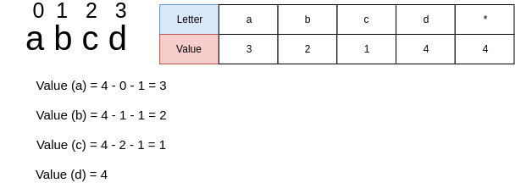

## 

Після цього можна порівняти підрядок і рядок. Починати слід з індексу останньої літери в підрядку, в даному випадку це буква «d».

Якщо буква збігається, то слід порівняти її з попередньою літерою «с» в даному випадку. Коли збіг не виявлено, перевіряється значення символу в таблиці зсувів. Потім пропускається кількість символів, що вказана у таблиці. Ці кроки повторюються, поки всі букви не співпадуть.

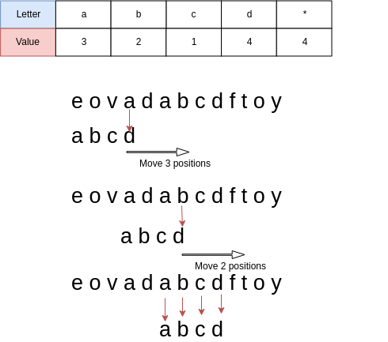

У найгіршому із можливих варіантів продуктивність алгоритму Хорспула дорівнює O (mn), де m - довжина підрядка, а n - довжина рядка.

Середній час O (n). У кращому випадку продуктивність є сублінійной і фактично ідентична первісній реалізації Боєра-Мура.

У будь-якому випадку, алгоритм Хорспула працює швидше, а реалізація значно простіша, ніж в алгоритмі Бойєр-Мура.